REVISÃO BIBLIOGRÁFICA SOBRE CONTROLE DE QUALIDADE DA TEMPERATURA DO AR DE ESTAÇÕES AUTOMATICAS

D.W. Meek*, J.L. Hatfield (1994) - Data quality checking for single station meteorological
databases

Importância do controle de qualidade (QC) de dados meteorológicos:

(i) Propor regras de triagem (LIM, ROC e NOC) para a padronização do controle de qualidade, para assim poder melhorar a qualidade dos dados e possivelmente ajudar na exploração deles.

Regras de QC para Temperatura do ar
Dados diários
1. Limites fixos ou dinâmicos altos / baixos para cada variável (LIM):

(i) T_{a min}(d) ≤ T_{a} (d) ≤ T_{a max}(d)

Onde:
T_{a}(d): temperatura média do ar;
T_{a min}(d): temperatura mínima do ar;
T_{a max}(d): temperatura máxima do ar;

2. Limites de taxa de variação fixos ou dinâmicos para cada variável (ROC):

(i) 0 ≤ |T_{a}(d) - T_{a}(d-1)| ≤ ΔT_{a}(d)

Onde:
T_{a}(d-1): temperatura média do ar de um dia antes;
ΔT_{a}(d) foi determinado a partir de uma regressão senoidal conforme a equação (1), para cada conjunto gerado a partir do máximo valor de |T_{a}(d) - T_{a}(d-1)| para cada dia do ano do período de dados de cada local.
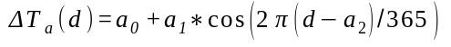 (1)
sendo a₀ e a₁ os coeficientes da regressão senoidal, e d é o dia do ano.

3. Uma mudança contínua sem observação no limite de tempo (NOC):

(i) T_{a}(d) = T_{a}(d-1) = T_{a}(d-2)

Onde:
T_{a}(d-2): temperatura média do ar de dois dias antes;

Dados horários
1. Limites fixos ou dinâmicos altos / baixos para cada variável (LIM):

(i) T_{a min}(d) - 2.5°C ≤ T_{a}(h) ≤ T_{a max}(d) + 2.5°C

Onde:
T_{a}(h): temperatura média do ar;

2. Limites de taxa de variação fixos ou dinâmicos para cada variável (ROC):

(i) 0 ≤ |T_{a}(h) - T_{a}(h-1)| ≤ 6°C

Onde:
T_{a}(h-1): temperatura média do ar de uma hora antes;

3. Uma mudança contínua sem observação no limite de tempo (NOC):

(i) T_{a}(h) = T_{a}(h-1) = T_{a}(h-2) = T_{a}(h-3)

Onde:
T_{a}(h-2): temperatura média do ar de duas horas antes;
T_{a}(h-3): temperatura média do ar de três horas antes;

Estevez et. al. (2011) – Guidelines on validation procedures for meteorological data from automatic weather stations

Importância do controle de qualidade (QC) de dados meteorológicos:

(i) Assegurar que a informação meteorológica seja devidamente gerada;
(ii) Identificar dados errados envolvendo a tomada de decisão inadequada;
(iii) Detectar e resolver problemas para uma manutenção correta das estações e calibração periódica de sensores.

Testes de QC

1. Teste de amplitude de variação:
(i) -30 < T < 50 [Shafer et al., 2000]
(ii) T_{low} < T < T_{high} [AEMET, 2008]

Onde:
T: temperatura diária ou semi-horária (°C);
T_{low}: valor mínimo absoluto da temperatura medida em um observatório de longo prazo mais próximo de cada estação (°C);
T_{high}: valor máximo absoluto da temperatura medida em um observatório de longo prazo mais próximo de cada estação (°C)

2. Teste do passo (taxa de mudança) (WMO, 1993):
(i) |(T_{sh}) - (T_{sh}-2)| < 4
(ii) |(T_{sh}) - (T_{sh-4})| < 7
(iii) |(T_{sh}) - (T_{sh-6})| < 9
(iv) |(T_{sh)} - (T_{sh-12})| < 15
(v) |(T_{sh}) - (T_{sh-24})| < 25

Onde:
T_{sh}: temperatura semi-horária (°C);

3. Teste de consistência interna:
(i) T_{x}(d) > T_{m}(d) > T_{n}(d)
(ii) T_{x}(d) > T_{n}(d-1)
(iii) T_{n}(d) ≤ T_{x}(d-1) [Reek et al., 1992; Feng et al.,2004]
(iv) T_{x} > max(T_{sh})
(v) T_{n} < min(T_{sh}) [Vejen et al., 2002]

Onde:
T_{m}: temperatura média diária (°C);
T_{x}: temperatura máxima diária (°C);
T_{n}: temperatura mínima diária (°C);
d: dia d;
d-1: dia antes do dia d;

4. Teste de persistência:
(i) T(d) ≠ T(d-1) ≠ T(d-2)
(ii) (T_{sh}) ≠ (T_{sh-2}) ≠ (T_{sh-4}) ≠ (T_{sh-6}) [Meek and Hatfield, 1994]

Onde:
d-2: dia antes do dia d-1;
sh: semi-hora sh;
sh-1: semi-hora antes de 30 minutos;
sh-2: semi-hora antes de uma hora;
sh-4: semi-horas antes de duas horas;
sh-6: semi-horas antes de três horas;

5. Teste de consistência espacial:
(i) (T’ - fs’) ≤ (T*) ≤ (T’ + fs’) ; onde T*= T_{x}, T_{n}, Tm; T’ = T_{x}’ , T_{n}’ , T_{m}’ (reference series) ; s’ = erro médio quadrático ponderado, f = factor

Tabela 1: Procedimentos de controle de qualidade aplicados aos dados horários de T da rede de estações meteorológicas automáticas do INMET na região Sul do Brasil
Tipos de testes de QC | Descrição do teste de QC | Referências
Intervalo de variação | 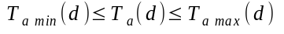 | Meek and Hatfield (1994)
 |  | Meek and Hatfield (1994)
 | 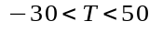 | Shafer et al. (2000)
 | 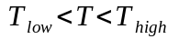 | AEMET (2008)
Limites da taxa de variação | 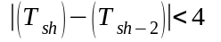 | WMO (1993)
 | 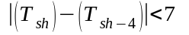 | WMO (1993)
 | 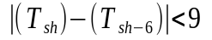 | WMO (1993)
 | 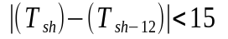 | WMO (1993)
 | 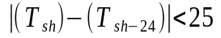 | WMO (1993)
 | 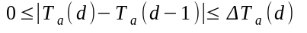 | Meek and Hatfield (1994)
 | 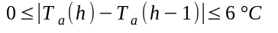 | Meek and Hatfield (1994)
Teste de consistência interna | 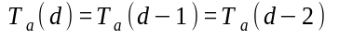 | Meek and Hatfield (1994)
 |  | Meek and Hatfield (1994)
 | 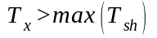 | Vejen et al. (2002)
 | 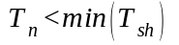 | Vejen et al. (2002)
 | 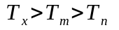 | Reek et al., 1992; Feng et al. (2004)
 | 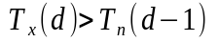 | Reek et al., 1992; Feng et al. (2004)
 | 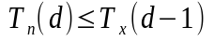 | Reek et al., 1992; Feng et al. (2004)
Teste de persistência | 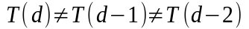 | Meek and Hatfield (1994)
 | 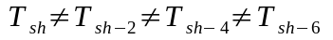 | Meek and Hatfield (1994)
Teste de consistência espacial | (T’ - fs’) ≤ (T*) ≤ (T’ + fs’) | Estevez et. al.,2011
T_{a min}(d): temperatura mínima do ar; T_{a}(d): temperatura média do ar; T_{a max}(d): temperatura máxima do ar; T_{a}(h): temperatura média do ar; T: temperatura diária ou semi-horária (°C); T_{low}: valor mínimo absoluto da temperatura medida em um observatório de longo prazo mais próximo de cada estação (°C); T_{high}: valor máximo absoluto da temperatura medida em um observatório de longo prazo mais próximo de cada estação (°C); T_{sh}: temperatura semi-horária (°C); T_{sh-2}: temperatura semi-horária antes de uma hora (°C); T_{sh-4}: temperatura semi-horária antes de duas horas (°C); T_{sh-6}: temperatura semi-horária antes de três horas (°C); T_{sh-12}: temperatura semi-horária antes de seis horas (°C); T_{sh-24}: temperatura semi-horária antes de doze horas (°C); T_{a}(d-1): temperatura média do ar de um dia antes; ΔT_{a}(d):; T_{a}(h-1): temperatura média do ar de uma hora antes; T_{a}(d-2): temperatura média do ar de dois dias antes; T_{a}(h-2): temperatura média do ar de duas horas antes; T_{a}(h-3): temperatura média do ar de três horas antes; T_{x}: temperatura máxima diária (°C); T_{n}: temperatura mínima diária (°C); T_{m}: temperatura média diária (°C); T_{n}(d-1): temperatura mínima diária de um dia antes (°C); T_{x}(d-1): temperatura máxima diária de um dia antes (°C);
Referências Bibliográficas

Instituto Nacional de Meteorologia (INMET). 2017. http://www.inmet.gov.br/portal/index.php?r=clima/normaisClimatologicas. Acesso em 16/06/2017.

Instituto Nacional de Meteorologia (INMET). 2017. http://www.inmet.gov.br/portal/index.php?r=clima/normaisClimatologicas. Acesso em 19/07/2017 às 16:10 (horário de Brasília).

